Astuces en cuisine
Conseillé à partir de 7 ans
Théâtre burlesque
Samedi 28 mars 2026 à 16h
durée : 1h
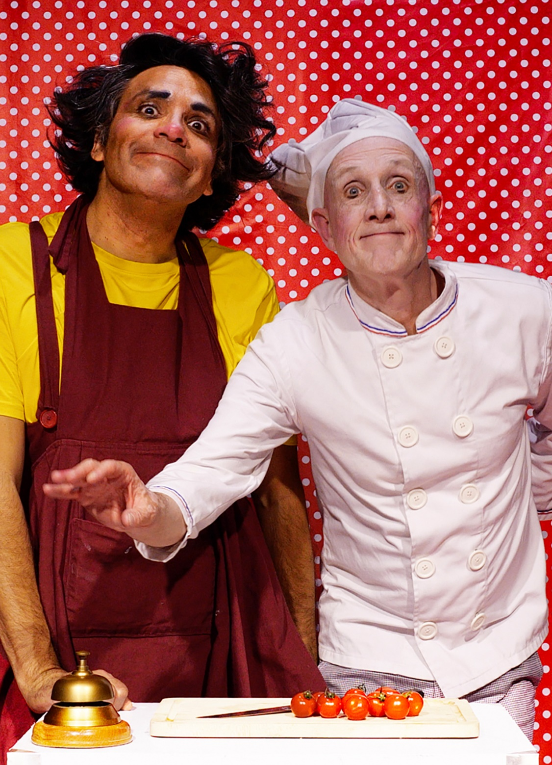
UN DUO DÉJANTÉ, DES TUTOS QUI DÉRAPENT

Deux personnages hauts en couleur se lancent dans une aventure aussi drôle qu’improbable : créer leur propre chaîne de tutos culinaires.

Leurs mésaventures on line, la quête effrénée de likes et de commentaires les désoriente au risque de leur faire perdre leur amitié.
Porté par un univers sonore qui évoque l’élégance malicieuse de Jacques Tati, ce spectacle mêle théâtre burlesque, magie nouvelle, humour visuel et poésie de l’absurde.
Une expérience joyeuse et touchante, qui parle autant aux petits qu’aux grands.
Derrière les rires, il aborde avec finesse les dérives des réseaux sociaux : isolement, quête de reconnaissance, empathie, mais aussi harcèlement ou solitude.

Nous avons eu le plaisir d’accueillir la compagnie en résidence à la Ferme Corsange en septembre 2024.

Si votre enfant a vu ce spectacle avec son école, il peut bénéficier d’une invitation pour cette séance en venant avec vous.
Mentions obligatoires :
De et Avec Fred Robbe et Felipe Magana
Dramaturgie, Scénographie et Mise en scène : Kristian Frédric

